ORDIN nr. 739 din 23 august 2016 privind echiparea cu sistem de identificare automată (AIS interior) a navelor de navigaţie interioară care navighează pe căile navigabile interioare din România
Forma sintetică la data 09-Sep-2016. Acest act a fost creat utilizand tehnologia SintAct®-Acte Sintetice. SintAct® şi tehnologia Acte Sintetice sunt mărci inregistrate ale Wolters Kluwer.
Având în vedere prevederile art. 4 din Ordinul ministrului transporturilor nr. 1.057/2007 privind armonizarea serviciilor de informaţii pe căile navigabile interioare (RIS)din România cu cele din Comunitatea Europeană şi prevederile Regulamentului (CE) nr. 415/2007 al Comisiei din 13 martie 2007 privind specificaţiile tehnice pentru sistemele de urmărire şi reperare a navelor menţionate la articolul 5 din Directiva 2005/44/CE a Parlamentului European şi a Consiliului privind serviciile de informaţii fluviale (RIS) armonizate pe căile navigabile interioare de pe teritoriul Comunităţii,
În temeiul prevederilor art. 12 lit. b) şi j) din Ordonanţa Guvernului nr. 19/1997 privind transporturile, republicată, cu modificările şi completările ulterioare, ale art. 4 din Ordonanţa Guvernului nr. 42/1997 privind transportul maritim şi pe căile navigabile interioare, republicată, cu modificările şi completările ulterioare, şi ale art. 5 alin. (4) din Hotărârea Guvernului nr. 21/2015 privind organizarea şi funcţionarea Ministerului Transporturilor, cu modificările şi completările ulterioare,
ministrul transporturilor emite următorul ordin:
Art. 1
La intrarea pe căile navigabile interioare din România navele prevăzute la art. 2, indiferent de pavilion, au obligaţia să fie dotate cu un echipament de identificare automată (AIS interior) aflat în stare de funcţionare şi programat cu date complete şi corecte, referitoare la voiajul în desfăşurare.
Art. 2
(1)Prezentul ordin se aplică următoarelor nave autopropulsate, indiferent de pavilionul pe care îl arborează, şi care navighează pe căile navigabile interioare din România: fluviul Dunărea de la km 1.075 până la Marea Neagră pe braţul Sulina, braţele navigabile ale Dunării, Borcea, Bala, Măcin, Vâlciu, Caleia, braţul Chilia şi braţul Sfântul Gheorghe, Canalul Dunăre-Marea Neagră (64,410 km lungime) şi Canalul Poarta Albă-Midia Năvodari (29,410 km lungime), incluzând porturile de pe acestea:
a)navelor cu o lungime (L) mai mare sau egală cu 20 m;
b)navelor al căror produs între lungime (L), lăţime (B) şi pescaj (T) reprezintă un volum mai mare sau egal cu 100 m³;
c)remorcherelor şi împingătoarelor;
d)navelor destinate transportului de pasageri care transportă mai mult de 12 pasageri;
e)bacurilor de trecere de la un mal la altul al căilor navigabile;
f)ambarcaţiunilor de agrement cărora li se aplică prevederile Ordinului ministrului transporturilor nr. 1.447/2008 privind aprobarea cerinţelor tehnice pentru navele de navigaţie interioară, cu modificările şi completările ulterioare;
g)navelor de şantier care execută lucrări în şenalul navigabil.
(2)Dimensiunile L, B şi T sunt cele definite în anexa nr. 2 la Ordinul ministrului transporturilor nr. 1.447/2008, cu modificările şi completările ulterioare.
(3)Toate navele maritime, inclusiv remorcherele şi împingătoarele maritime, care navighează sau staţionează pe căile navigabile interioare din România vor folosi echipamentul AIS maritim din dotare sau vor fi dotate cu echipament AIS interior, conform prezentului ordin.
(4)Prevederile prezentului ordin nu se aplică:
a)navelor militare, navelor din dotarea Poliţiei de Frontieră Române, a Poliţiei Române, a Autorităţii Naţionale a Vămilor şi navelor guvernamentale folosite în scopuri necomerciale;
b)navelor comerciale care sunt angajate în servicii guvernamentale.
Art. 3
(1)Navele dotate cu echipament AIS interior sunt obligate să îl menţină permanent în funcţiune, cu excepţia situaţiei în care navele sunt scoase din exploatare.
(2)În cazul convoaielor, nava care asigură propulsia trebuie să aibă echipament AIS interior în stare de funcţionare, iar celelalte nave care fac parte din convoi trebuie să îşi oprească AIS-ul interior de la bord.
Art. 4
(1)Echipamentul AIS interior trebuie să respecte prevederile Regulamentului (CE) nr. 415/2007 al Comisiei din 13 martie 2007 privind specificaţiile tehnice pentru sistemele de urmărire şi reperare a navelor menţionate la articolul 5 din Directiva 2005/44/CE a Parlamentului European şi a Consiliului privind serviciile de informaţii fluviale (RIS) armonizate pe căile navigabile interioare de pe teritoriul Comunităţii, publicat în Jurnalul Oficial al Uniunii Europene, seria L, nr. 105 din 23 aprilie 2007, şi ale Hotărârii Guvernului nr. 130/2015 privind echipamentele radio şi echipamentele terminale de comunicaţii electronice şi recunoaşterea mutuală a conformităţii acestora.
(2)Conformitatea cu cerinţele Regulamentului (CE) nr. 415/2007 trebuie demonstrată printr-un document emis de o autoritate competentă a unui stat membru din Uniunea Europeană sau o organizaţie recunoscută de un stat membru.
(3)Conformitatea cu prevederile Hotărârii Guvernului nr. 130/2015 trebuie demonstrată printr-o declaraţie de conformitate emisă de un organism notificat recunoscut de Uniunea Europeană şi de existenţa marcajului CE.
Art. 5
(1)La navele care arborează pavilionul român, imediat după instalarea la bord a echipamentului AIS interior, precum şi în cazul reînnoirii sau prelungirii valabilităţii certificatului comunitar de navigaţie interioară sau cel puţin o dată la 2 ani, o societate autorizată care deţine aparatură specială de verificare trebuie să desfăşoare o inspecţie privind montajul şi funcţionarea echipamentului AIS interior.
(2)Societăţile autorizate care verifică din punct de vedere funcţional echipamentele AIS interior trebuie să fie autorizate de autorităţile competente ale oricărui stat membru din Uniunea Europeană.
(3)Autoritatea competentă din România care autorizează societăţile prevăzute la alin. (1) este Autoritatea Navală Română.
(4)În urma inspecţiei, societatea autorizată trebuie să elibereze un raport de instalare şi punere în funcţiune sau un raport de verificare, după caz.
(5)Forma şi conţinutul Raportului de instalare şi verificare AIS - interior sunt prevăzute în anexa nr. 1.
(6)Forma şi conţinutul Raportului de verificare AIS - interior sunt prevăzute în anexa nr. 2.
(7)Raportul de instalare şi verificare AIS - interior şi Raportul de verificare AIS - interior trebuie să fie păstrate permanent la bord, în original.
Art. 6
(1)În cazul în care echipamentul AIS interior nu funcţionează sau funcţionează defectuos, acesta va fi oprit şi va fi reparat sau înlocuit cât mai curând posibil.
(2)În cazul în care echipamentul AIS interior s-a defectat în timpul voiajului, acesta va fi reparat sau înlocuit în primul port de operare, dar nu mai târziu de 48 de ore de la momentul închiderii.
(3)La bacurile de trecere, echipamentul AIS interior defect trebuie să fie reparat sau înlocuit astfel:
a)în termen de 24 de ore pentru bacurile de trecere care navighează şi pe timp de noapte;
b)în termen de 48 de ore pentru bacurile de trecere care navighează numai pe timp de zi.
(4)O navă nu are voie să părăsească portul/locul de operare cu echipamentul AIS interior defect.
Art. 7
La navele care arborează pavilion străin, Autoritatea Navală Română poate verifica existenţa documentelor care atestă instalarea, verificarea şi funcţionarea echipamentului AIS interior emise de o autoritate competentă sau de o societate autorizată.
Art. 8
Nerespectarea prevederilor prezentului ordin este considerată contravenţie şi se sancţionează conform legislaţiei în vigoare.
Art. 9
Anexele nr. 1 şi 2 fac parte integrantă din prezentul ordin.
Art. 10
Autoritatea Navală Română va duce la îndeplinire prevederile prezentului ordin.
Art. 11
Prezentul ordin intră în vigoare la 90 de zile de la data publicării în Monitorul Oficial al României, Partea I.
-****-
Ministrul transporturilor,
Petru Sorin Buşe
ANEXA nr. 1: Raport de instalare şi punere în funcţiune AIS - interior
Attestation relative au montage et au fonctionnement de l'appareil AIS Interieur
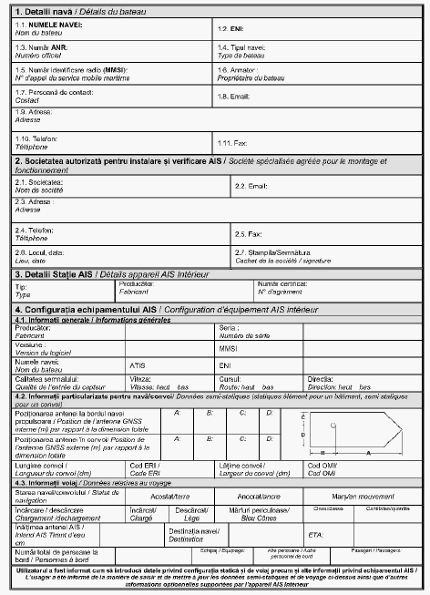
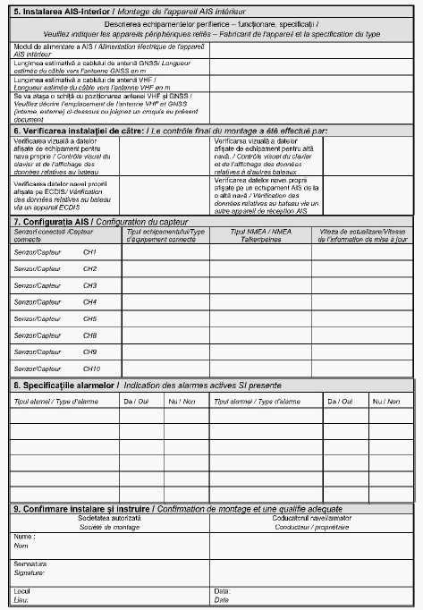
ANEXA nr. 2: Raport de verificare AIS - interior
Attestation de la verification de l'appareil AIS Interieur
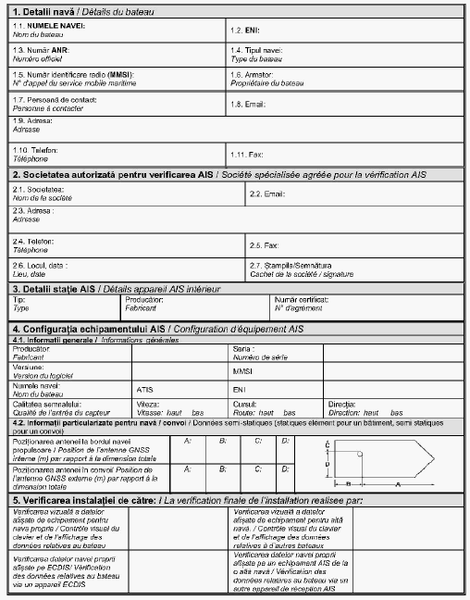
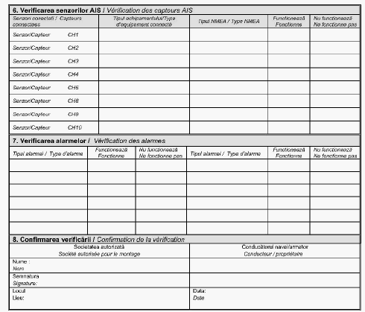
Publicat în Monitorul Oficial cu numărul 697 din data de 7 septembrie 2016
Forma sintetică la data 09-Sep-2016. Acest act a fost creat utilizand tehnologia SintAct®-Acte Sintetice. SintAct® şi tehnologia Acte Sintetice sunt mărci inregistrate ale Wolters Kluwer.

